Т.3. Средства индивидуальной и медицинской защиты.
Порядок пользования средствами индивидуальной и медицинской защиты.
Медицинская охрана — это мероприятия, которые проводятся во время чрезвычайных ситуаций службой медицины катастроф. Такие мероприятия направлены на ослабление или предупреждения влияние на людей поражающих факторов. В данной статье мы расскажем, что же относится к медицинским средствам индивидуальной защиты и какие они бывают.
Медицинская охрана включает в себя:
- проведение противоэпидемический мероприятий;
- психологическую работу с населением;
- организацию санитарного режима;
- обеспечение населения предметами персональной протекции.
Медицинские средства индивидуальной защиты (МСИЗ) — это разнообразные лекарственные препараты и медицинские предметы, с помощью которых можно спастись от угрожающих факторов во время чрезвычайных ситуаций (ЧС).
Для чего предназначены

При помощи СИЗ проводится профилактика и оказывается врачебная помощь людям, которые попали в зону катастрофы. Чаще всего это местное население и спасатели, прибывшие на место катастрофы. СИЗ предназначены защищать от бактериологического, радиологического и химического бедствия. При этом для каждого конкретного случая существует свой укомплектованный набор. Универсального комплекта не существует.
Характеристики.
Чтобы вещество попало в разряд личной защиты, оно должно соответствовать таким факторам:
- Описание и применение МСИЗ возможность быстро и заблаговременно использовать приспособления;
- простые условия хранения;
- простота употребления;
- высокая эффективность;
- отсутствие последствий после использования предметов;
дешевизна, высокая продолжительность хранения, актуальность употребления в ежедневной врачебной практике.
Классификация и виды

Медицинские способы предохранения классифицируют по предназначению:
- применяемые при радиационном заражении;
- применяемые при химическом заражении и бытовых отравлениях;
- профилактические при инфекционных заболеваниях и дезинтоксикационные; предназначенные для обработки кожи во время инфекционного, химического и бактериологического заражения.
Табельные медицинские средства индивидуальной защиты и предохранения делят на виды:
- АИ-2 — аптечка индивидуальная;
- бытовая универсальная аптечка для населения, которое живет на радиационно опасных территориях и в ЧС;
- ИПП-8 и ИПП-10 — индивидуальные противохимические пакеты;
- ППМ — пакет перевязочный медицинский.
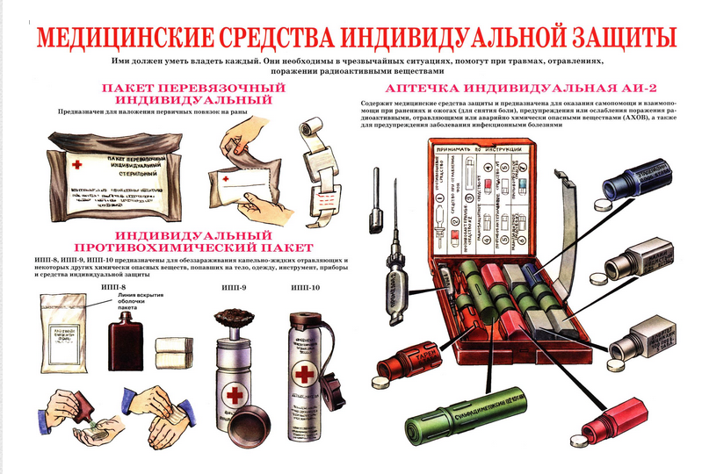

Применение табельных МСИЗ Употребление медицинских средств предохранения в комплексе с протекцией кожи и органов дыхания — лучший способ уберечь и защитить человека от заражения в условиях ЧС. Так как сроки качественного воздействия сведены к минимуму, то использование указанных комплектов сводится к самопомощи и взаимопомощи.
Медицинские средства защиты АИ-2 используют для оказания первой помощи и профилактики при всех видах поражения. А также если поражение совмещено с травмами. Противохимические наборы используют для обеззараживания рук. Перевязочный пакет применяют для остановки кровотечений, а также для перевязок ожогов и ран. Универсальная аптечка укомплектована всем необходимым, что может понадобиться в первые минуты после наступления ЧС.
Советы по выбору
Наполнение комплектов, которые относятся к предметам личной протекции, стандартное. Но при выборе таких инструментов необходимо обращать внимание на такие факторы:
- Жесткость упаковки. Упаковка должна сохранять содержимое, то есть быть прочной. При этом желательно, чтобы она была компактной и легкой.
- Герметичность упаковки. Все содержимое набора должно быть надежно защищено от попадания воды и воздуха.
- Предотвращение ударов. Приветствуется использование небьющихся материалов. Или же должны быть амортизирующие подушечки.
- Все компоненты должны быть подписаны с указанием срока годности. На случай если инструменты протекции попадут к неосведомленному человеку, должна быть инструкция по использованию.
Яркая упаковка или маркировка. Это позволит не потерять из виду СИЗ в любой ситуации.
Правила хранения
Предметы МСИЗ должны храниться в условиях, которые поддержат их качество. Они должны быть в легком доступе и готовы к использованию. Если хранение осуществляется организациями, то оно должно соответствовать следующим требованиям:
- качественное обустройство и оборудование складов, на которых происходит хранение;
- возможность приема МСИЗ и контроля за их качеством;
- возможность консервации инструментов;
- поддержание соответствующей температуры и влажности внутри помещений;
- контроль за освежением предметов протекции;
- охрана складов;
- выполнение противопожарной безопасности.
В личном пользовании медикаменты персональной протекции обычно хранятся в темном сухом месте. Они должны быть в легком доступе для взрослых и недоступны для детей. Также необходимо следить за сроками годности компонентов и своевременно их обновлять.
Общие рекомендации по использованию

Внутри каждого комплекта СИЗ должна быть инструкция по применению каждого отдельного компонента.
Так, аптечка индивидуальная содержит лекарственные вещества, которые применяются в зависимости от необходимости. В состав аптечки также входит шприц-тюбик с сильным обезболивающим препаратом.
Правила использования шприц-тюбика следующие:
- достать из аптечки;
- при помощи поворота колпачка проколоть мембрану;
- снять предохранительный колпачок с иглы;
- ввести иглу в мышцу;
- сжать содержимое тюбика;
- не разжимая пальцев, извлечь иглу.
Противохимические пакеты содержат обеззараживающую жидкость и салфетки.
Для их применения необходимо:
- раскрыть пакет;
- жидкостью обильно смочить тампон;
- обработать все открытые участки кожи и прилегающую одежду;
- если жидкость осталась, то нужно хорошо упаковать пакет до следующего применения.
Перевязочный пакет содержит перевязочный материал.
Следует помнить, что цветная маркировка указывает на ту сторону бинта, которая должна оказать сверху. Бытовая аптечка собрана таким образом, что в нее входят и средства противорадиационной защиты, и лекарственные препараты общего назначения, и перевязочные средства.
Все они применяются по инструкции и рекомендациям в случае необходимости. Медицинские средства индивидуальной защиты способны предотвратить последствия влияния на организм человека различных катастроф и чрезвычайных ситуаций, а также крайне необходимы для оказания первой помощи.
Знания о правильном использовании методов защиты могут спасти жизнь вам и окружающим вас людям.

